Workflow dbt Cloud
Analyse de l'évolution du profil sociodémographique
des étudiants Data Analyst — OpenClassrooms
Pipeline dbt Cloud + Snowflake | Données 2022–2025
Juillet 2026

. Introduction
Ce document décrit le workflow dbt Cloud mis en place pour transformer, nettoyer et enrichir les données sociodémographiques des étudiants du parcours Data Analyst d'OpenClassrooms sur la période 2022–2025.
Le pipeline suit une architecture en trois couches :
- Sources RAW → données brutes chargées dans Snowflake (DBT_DB.RAW)
- Staging → nettoyage, harmonisation, recodage
- Mart → modèle analytique final, croisement avec données INSEE

1. Déclaration des sources (sources.yml)
Les tables d'origine sont déclarées dans le fichier sources.yml. On y définit deux sources dans le schéma RAW de Snowflake :
- raw_etudiants_data_analyst : données internes OpenClassrooms (4 647 enregistrements, 2022–2025)
- raw_insee_population : estimations de population INSEE par région, tranche d'âge et année (504 enregistrements)
Cette étape permet à dbt d'identifier clairement l'origine des données et de les référencer proprement dans les modèles de transformation via la fonction {{ source() }}.

version: 2
sources:
- name: raw
database: DBT_DB
schema: RAW
tables:
- name: raw_etudiants_data_analyst
- name: raw_insee_population

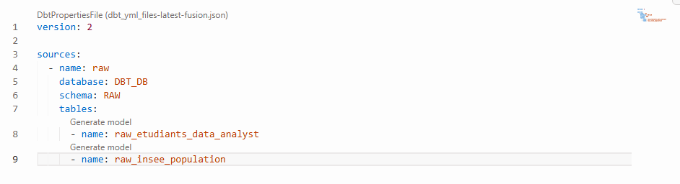

2. Modèle de staging des étudiants (stg_etudiants.sql)
Le modèle stg_etudiants.sql sélectionne et nettoie les données brutes des étudiants. Les transformations appliquées sont les suivantes :
- Harmonisation USER_ID : certains identifiants source n'avaient pas le préfixe "U-". Un CASE WHEN uniformise tous les identifiants vers le format U-XXXXXXXXX.
- Gestion des valeurs GENDER manquantes : 26.8% des valeurs étaient vides. La fonction COALESCE(NULLIF(GENDER, ''), 'unknown') remplace les valeurs vides par 'unknown' pour éviter des pertes silencieuses lors des agrégations.
- Gestion des parcours multiples : 568 USER_ID apparaissent sur plusieurs lignes. Analyse confirmée : chaque ligne correspond à une année distincte (nb_lignes = nb_années_distinctes). Ces lignes sont conservées volontairement — granularité = une ligne par parcours démarré.
ℹ️ Note : La granularité de ce modèle est 'une ligne par parcours démarré', et non 'une ligne par étudiant unique'. Ce choix est documenté dans les commentaires du modèle.

with source as (
select * from {{ source('raw', 'raw_etudiants_data_analyst') }}
),
renamed as (
select
case
when USER_ID like 'U-%' then USER_ID
else 'U-' || substring(USER_ID, 2)
end as user_id,
PATH_CATEGORY_NAME as path_category,
AGE_GROUP as age_group,
coalesce(nullif(GENDER, ''), 'unknown') as gender,
REGION as region,
YEAR_PATH_STARTED as year_path_started
from source
)
select * from renamed

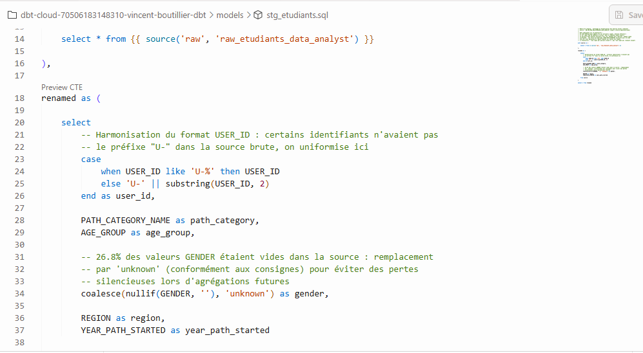

3. Modèle de staging INSEE (stg_region.sql)
Le modèle stg_region.sql prépare les données de population INSEE issues de la table RAW_INSEE_POPULATION. Les transformations appliquées sont :
- Cast de ANNEE en INTEGER : pour faciliter les jointures temporelles avec les données étudiants.
- Renommage en minuscules : pour cohérence avec le reste du projet.
- Recodage des libellés régionaux : effectué en amont lors du chargement du CSV (ex: "Centre-Val-de-Loire" → "Centre-Val de Loire", DOM → "DROM"). Tranches 60-64 à 95+ regroupées en "60 ans ou plus".
Source de référence : INSEE — Estimations de population au 1er janvier par région, sexe et âge quinquennal (2022–2025). https://www.insee.fr/fr/statistiques/8331297

with source as (
select * from {{ source('raw', 'raw_insee_population') }}
),
staged as (
select
cast(ANNEE as integer) as annee,
REGION as region,
AGE_GROUP as age_group,
POPULATION as population
from source
)
select * from staged

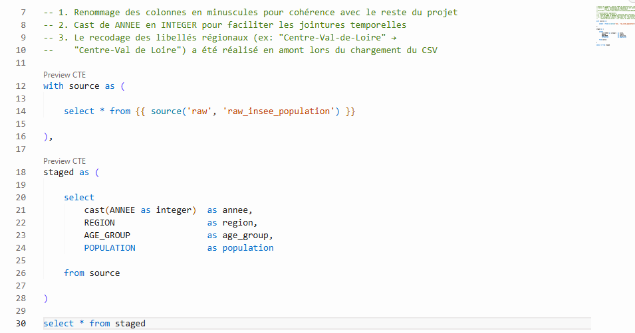

4. Documentation et tests de qualité (stg_etudiants.yml)
Le modèle stg_etudiants est documenté dans le fichier stg_etudiants.yml. Ce fichier décrit chaque colonne du modèle et y associe des tests de qualité automatisés.
Tests appliqués
- not_null : appliqué sur toutes les colonnes (user_id, path_category, age_group, gender, region, year_path_started). Vérifie qu'aucune valeur essentielle n'est manquante.
- accepted_values sur AGE_GROUP : vérifie que les tranches d'âge correspondent exactement aux 9 valeurs attendues (20-24 ans à 60 ans ou plus).
- accepted_values sur GENDER : vérifie que le genre est uniquement 'F', 'M' ou 'unknown' — garantit que le remplacement des valeurs vides a bien fonctionné.

- name: gender
description: Genre déclaré (F/M/unknown si non renseigné).
tests:
- not_null
- accepted_values:
arguments:
values: ['F', 'M', 'unknown']

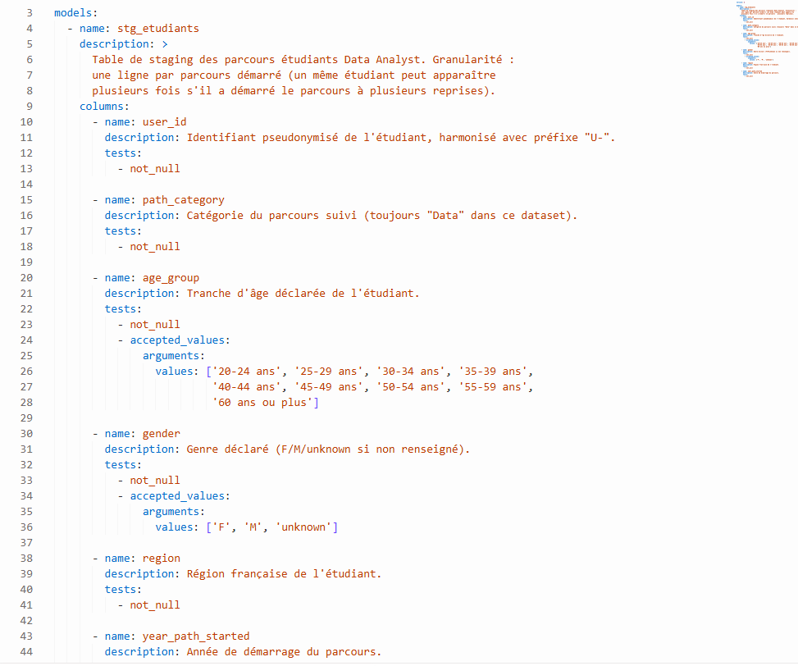

5. Exécution des tests dbt
Les tests sont exécutés avec la commande dbt test. Cette étape vérifie que les données préparées respectent les règles de qualité définies dans les fichiers .yml.
Commande exécutée
dbt test

Résultat obtenu : 14 tests exécutés, 14 validés (Pass), 0 erreur.

Modèle | Test | Colonnes testées
stg_etudiants | not_null | user_id, path_category, age_group, gender, region, year_path_started
stg_etudiants | accepted_values | age_group (9 valeurs), gender (F/M/unknown)
mart_profil_socio_demo | not_null | annee, region, age_group, nb_etudiants, population, indice_representation

6. Modèle analytique final (mart_profil_socio_demo.sql)
Le modèle mart_profil_socio_demo.sql est le modèle final. Il croise les données étudiants avec la population INSEE pour calculer l'indice de représentation démographique par année, région et tranche d'âge.
Structure du modèle (CTEs)
- etudiants_agreges : compte les étudiants par année × région × tranche d'âge.
- population_insee : récupère la population de référence depuis stg_region.
- totaux / totaux_insee : calcule les totaux par année pour transformer les comptages bruts en pourcentages comparables.
- jointure : INNER JOIN sur année × région × tranche d'âge entre les deux sources.
L'indice de représentation
ℹ️ Note : Indice = (Part des étudiants dans cette case %) ÷ (Part de la population générale dans cette case %). Un indice > 1 signifie sur-représentation, < 1 signifie sous-représentation.

round(part_etudiants_pct / nullif(part_population_pct, 0), 2)
as indice_representation

Choix méthodologiques documentés
- Données INSEE 2022–2025 : alignées sur les années de démarrage des parcours étudiants.
- INNER JOIN : seules les combinaisons présentes dans les deux sources sont conservées (la Corse est absente du dataset étudiant, elle est donc exclue automatiquement).
- Résultat : 401 lignes (4 années × combinaisons région × tranche d'âge présentes dans les deux sources).
7. Lineage dbt — graphe de dépendances
L'onglet Lineage de dbt Cloud Studio permet de visualiser la chaîne complète des transformations, depuis les sources brutes jusqu'au modèle final. Il garantit la traçabilité et la reproductibilité du pipeline.

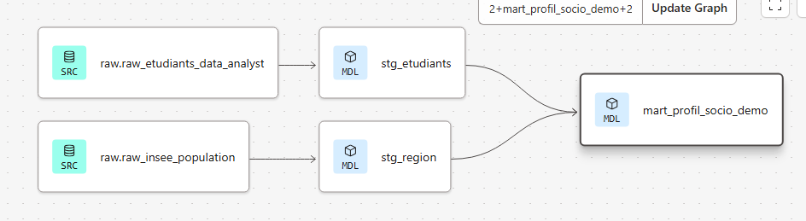

8. Exécution complète du pipeline
La commande dbt run exécute l'ensemble des modèles du pipeline dans le bon ordre (staging avant mart, grâce aux dépendances définies par les fonctions ref() et source()).

dbt run

Résultat obtenu : 5 modèles exécutés, 5 validés (Pass), 0 erreur, 0 warning.

Modèle | Rôle | Statut
stg_etudiants | Staging étudiants — nettoyage et harmonisation | ✅ Pass
stg_region | Staging INSEE — recodage régions et tranches d'âge | ✅ Pass
mart_profil_socio_demo | Mart final — croisement + indice représentation | ✅ Pass

. Conclusion
Le pipeline dbt Cloud mis en place est entièrement documenté, testé et reproductible. Il couvre les trois couches attendues (sources → staging → mart), inclut 14 tests de qualité automatisés, et produit une table analytique finale permettant de comparer le profil sociodémographique des étudiants Data Analyst d'OpenClassrooms à la population française de référence (INSEE 2022–2025).

